(出國類別：國際會議)

「2014年第二屆穗臺金融論壇」
出國報告

服務機關：中國輸出入銀行
姓名職稱：廖政聰 經理
派赴國家：中國(廣州)
出國期間：103.6.18 – 103.6.20
報告日期：103.8.8
公務出國報告摘要
出國報告名稱：「2014年第二屆穗臺金融論壇」
頁數： 17
出國計畫主辦機關：中國輸出入銀行
出國人員：廖政聰 經理
出國類別：國際會議
出國期間：103年6月18日至103年6月20日
出國地區：中國(廣州)
報告日期：103年8月8日
內容摘要：
廣州金融綜合實力位居中國大陸大城市前列，當前正積極加快國家中心城市和區域金融中心城市建設，推出一系列鼓勵金融發展的政策措施，以強化關鍵資源的聚集，並提高金融服務實體經濟的能力。
自去(102)年首屆穗台金融論壇舉辦以來，穗台兩地金融界的交流與合作越來越密切，為持續推動產業結構優化升級，搶佔經濟制高點，發揮金融集聚效果，加強穗台兩地金融及產業的合作發展，故廣東省廣州市台辦、廣州市金融辦、台灣三三會、台北大學亞洲研究中心等共同於廣州舉辦第二屆穗台金融論壇，共同探討穗台金融與產業合作發展前景。
本次論壇期間，廣州市金融辦主任周建軍、台灣“中研院院士”胡勝正分別就穗台金融合作發展發表專題演講，並由雙方及其他與會專家代表以“發揮金融集聚效力 助推產業升級發展”為主題進行互動交流。除論壇議程外，並安排參加第三屆中國(廣州)國際金融交易博覽會之啟動儀式與展場參觀，從展示之統計資料顯現中國大陸近年來在銀行證劵、保險及消費金融等大幅成長，中國大陸已從生產製造型態轉變到消費服務，對台商及兩岸之產業不但帶來機會，亦產生威脅，因此兩岸談判如何將台資金融機構之設立申請簡化及營業鬆綁，皆將影響我國金融業未來在中國大陸之發展。

目 錄 頁次
壹、 前言……………………………………………………………..….………3
貳、論壇議程及我方出席人員…….….………….……………….………4
參、兩岸投資及經貿往來………………………….….……………..….…7
肆、本次論壇精華摘錄……………………………………….……….…14
伍、心得與建議…………..………………….………………………………16
陸、附件-行腳留影…………..………………….…………….……………17

壹、前言
廣州金融綜合實力位居中國大陸大城市前列，當前正積極加快國家中心城市和區域金融中心城市建設，推出一系列鼓勵金融發展的政策措施，以強化關鍵資源的聚集，並提高金融服務實體經濟的能力。
自去(102)年首屆穗台金融論壇舉辦以來，穗台兩地金融界的交流與合作越來越密切，為持續推動產業結構優化升級，搶佔經濟制高點，發揮金融集聚效果，加強穗台兩地金融及產業的合作發展，故廣東省廣州市台辦、廣州市金融辦、台灣三三會、台北大學亞洲研究中心等共同於廣州舉辦第二屆穗台金融論壇，共同探討穗台金融與產業合作發展前景。
本次論壇期間，廣州市金融辦主任周建軍、台灣“中研院院士”胡勝正分別就穗台金融合作發展發表專題演講，並由雙方及其他與會專家代表以“發揮金融集聚效力 助推產業升級發展”為主題進行互動交流。

貳、論壇議程及我方出席人員
一、第二屆穗台金融論壇議程
1.名稱：第二屆穗台金融論壇
2.主題：聚力金融 助推產業—兩岸金融與產業發展新探索
3.時間：2014年6月18日至6月20日
4.地點：中國大酒店麗晶殿
5.主辦單位：廣州市人民政府台灣事務辦公室、廣州市人民政府金融工作
辦公室、台灣“三三”會、台北大學亞洲研究中心
6.協辦單位：廣東省海峽兩岸交流促進會金融委員會、廣東富邦融資租賃
有限公司、廣州金融業協會
7.會議行程：
第一天：
18:30-18:40 介紹與會領導和嘉賓
18:40-18:50 市領導致辭
18:50-19:00 前海基會副董事長高孔廉致辭
19:00-20:30 晚宴
第二天：
09:00-09:10 介紹省、市領導和嘉賓
09:10-09:20 廣州市人民政府副秘書長刁愛林致辭
09:20-09:30 前海基會副董事長高孔廉致辭
09:30-09:40 台灣金融研訓院與廣州農商行簽訂戰略培訓協議
09:40-10:10 廣州股權交易中心總經理 黃成
主題：廣州資本市場現狀與前瞻
10:10-10:40 台灣中央研究院院士、金管會前主任委員胡勝正演講
主題：台灣金融市場之前景與挑戰
10:40-10:50 茶歇
10:50-12:00 互動座談
主題：發揮金融集聚效力 助推產業升級發展
座談主持：台灣金融研訓院董事長 許嘉棟
座談嘉賓：廣州農商行行長 易雪飛
廣州股權交易所總經理 黃成
廣州市貨幣金融博物館館長 丁俊峰
台灣中研院院士 胡勝正
台灣票券金融商業同業公會理事長 吳正慶
兆豐國際商業銀行常務獨立董事 陳戰勝
12:00 午餐
14:30-17:00 參觀廣州銀行
第三天：
09:00-11:30 參加第三屆中國(廣州)國際金融交易博覽會
12:00 午餐
14:30 圓滿結束及嘉賓離穗

二、2014第二屆穗台金融論壇台方出席名單

中文姓名 | 公司/職稱
高孔廉 | 台灣海基會前副董事長、海峽兩岸經貿文化交流協會最高顧問
胡勝正 | 中央研究院院士、金管會前主任委員
許嘉棟 | 金融研訓院董事長、財政部前部長
謝士滄 | 台北大學亞洲研究中心主任
陳榮備 | 兆邦金融集團總裁
吳正慶 | 中華民國票券金融商業同業公會理事長、  中華票券金融公司董事長
陳戰勝 | 兆豐國際商業銀行常務獨立董事、中央存款保險公司前總經理
黃茵茵 | 豐碩國際開發管理顧問公司董事長
陳正迪 | 兆邦控股股份有限公司總經理
劉國倫 | 中國信託商業銀行大陸業務發展部副總
黃正華 | 華南商業銀行深圳分行行長
朱宏偉 | 華南產物保險股份有限公司首席代表
陳榮驤 | 台北大學亞洲研究中心副主任
張安發 | 國際票券金融股份有限公司副總經理
廖政聰 | 中國輸出入銀行輸出保險部經理
潘伯聰 | 台新金控協理
黃憲章 | 陽信商業銀行協理
吳家彬 | 台灣銀行廣州分行籌備經理
張吉祥 | 三三會大陸業務交流處處長、中國信託商業銀行組織關係部經理
張世泰 | 海貿會交流處處長
莊瑞中 | 兆豐商銀企劃處副處長
巫培鴻 | 兆豐商銀副經理
白中華 | 華南產物保險股份有限公司課長
曾經庭 | 中國信託商業銀行組織關係部專員
葉祐逸 | 台北大學亞洲研究中心博士後研究員

參、兩岸投資及經貿往來
一、台商赴中國大陸投資之變化
大陸於80年代進行改革開放後，我雖有戒急用忍政策，但仍有為數眾多之台商透過迂迴方式偷偷潛入中國大陸投資，後來基於面對事實採有效管理方式進行適度開放，但我商赴陸投資的具體數字仍難以確實掌握，根據經濟部投資審議委員會之統計資料，如下列附表一，1991年至2013年間，對大陸地區投資共計18,885件，金額約3,314億7970萬餘美元，另據非官方數字則眾說紛紜，三倍至五倍於統計數字者皆有之，惟實難查考。台商於1991~2013年赴中國大陸地區投資之分年資料，2001~2005年投資家數進入高峰期，每件投資金額則自2008年起大幅盤升，顯見與我對大陸之政策息息相關。
另赴大陸地區投資，則仍集中於招商積極，交通便利，人口集中之長三角及珠三角地區，但隨著工資高漲，環保因素及大陸鼓勵內移政策之影響，則已不再受限於上述二地區，且逐漸向外擴散，詳附表三-台商赴中國大陸投資區域比重表。
赴中國大陸投資之產業比重分布情形，依經濟部投資審議委員會2012年最新之統計資料，由ECFA之簽署及中國大陸內需市場之推動，我國金融保險及不動產業赴大陸投資比重分占第二及第四，顯見隨著時空轉變，產業之投資亦起了重大變化，詳附表四。另本(103)年前四月台灣對大陸的主要投資項目如電腦製造業、電子及光學等產品之投資金額則較去年同期衰退64.90%，電子零件亦衰退33.57%，其他金屬、化學製品、造紙業及塑膠製品等投資亦分別減少79.88%、53.22%、50.38%及42.67%，產業投資消長之間，台灣對中國大陸投資已逐漸由生產製造業轉向服務業，而金融業垂涎於大陸的廣大市場，早就摩拳擦掌躍躍欲試，前往設立分行及插股入主者不絕於途。看來除立足台灣，放眼世界外，亦不得不胸懷大陸。

附表一、台商赴中國大陸投資分析~ 投資金額(1991-2013)

期間 | 金額(百萬美元) | 成長率(%) | 件數(件) | 平均每件投資金額(仟美元)
1991-2000年(10年) | 11,839.3 | 58.8% | 6,267 | 1,889.1
2001-2005年(5年) | 241,185.5 | 20.5% | 7,814 | 3,029.9
2006年 | 7,642.3 | 27.2% | 1,090 | 7,011.3
2007年 | 9,970.5 | 30.5% | 996 | 10,010.5
2008年 | 9,843.4 | -1.3% | 482 | 20,421.9
2009年 | 6,058.5 | -38.0% | 249 | 19,780.3
2010年 | 12,230.1 | 101.8% | 518 | 23,610.3
2011年 | 13,100.8 | 7.1% | 575 | 22,784.1
2012年 | 10,924.4 | -16.6% | 454 | 24,062.0
2013年 | 8,684.9 | -20.5% | 440 | 19,738.4
小計 | 331,479.7 |  | 18,885
資料來源：經濟部投資審議委員會

附表二、台商赴中國大陸投資金額趨勢圖(2006-2013)
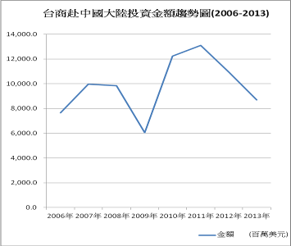

附表三、台商赴中國大陸投資區域比重表 (2007-2011)
單位：%
年份 | 2007 | 2008 | 2009 | 2010 | 2011
長三角 | 60.0 | 61.2 | 60.1 | 56.0 | 51.0
珠三角 | 19.9 | 14.1 | 18.0 | 17.9 | 15.3
京津冀 | 4.4 | 4.9 | 5.8 | 4.0 | 2.9
山東 | 2.8 | 1.5 | 2.4 | 2.6 | 3.3
東北 | 1.2 | 1.0 | 2.0 | 0.6 | 3.4
成渝 | 1.1 | 1.9 | 1.7 | 5.6 | 9.6
中部 | 5.0 | 5.9 | 4.1 | 5.2 | 5.5
福建 | 3.9 | 7.6 | 3.7 | 6.0 | 6.4
陝甘寧及其他 | 1.8 | 2.0 | 2.2 | 2.0 | 2.7
資料來源：經濟部投資審議委員會

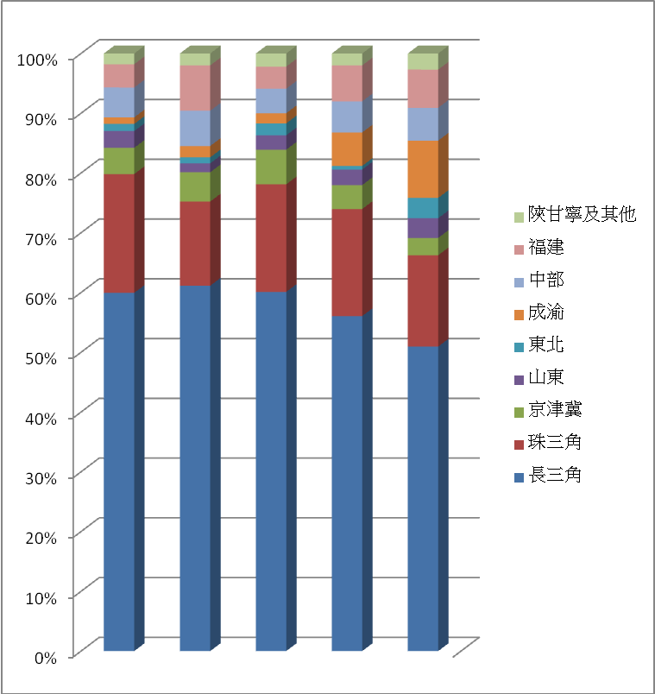
附表四、台商赴大陸投資產業比重表 (2012年)
產業別 | 排名 | 件數 | 金額 (仟美元) | 比重(%)
電子零組件製造 | 1 | 58 | 1,948,057 | 15.23
金融及保險 | 2 | 23 | 1,725,721 | 13.49
電腦、電子產品及光學製品製造業 | 3 | 36 | 1,522,422 | 11.90
不動產業 | 4 | 21 | 1,337,996 | 10.46
批發及零售業 | 5 | 159 | 1,271,788 | 9.94
化學材料製造業 | 6 | 14 | 1,171,111 | 9.15
機械設備製造業 | 7 | 36 | 446,256 | 3.49
電力設備製造業 | 8 | 38 | 437,579 | 3.42
非金屬礦物製品 | 9 | 6 | 357,355 | 2.79
專業、科學、及技術服務業 | 10 | 24 | 274,987 | 2.15
資料來源：經濟部投資審議委員會

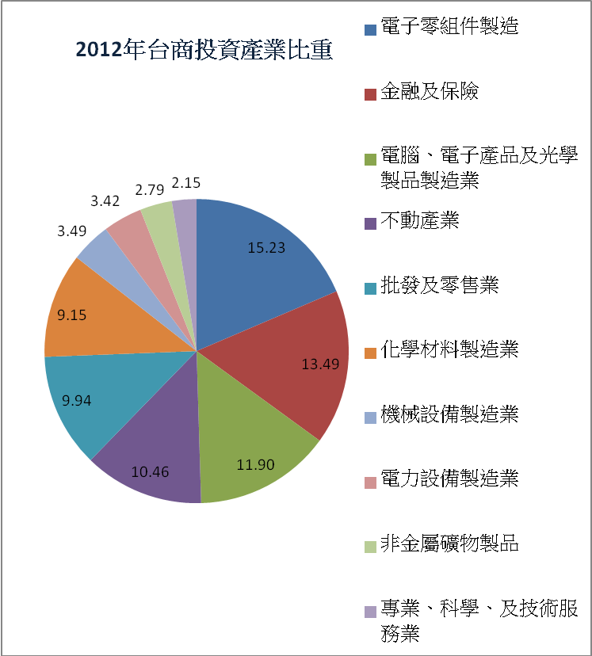
二、台海兩岸經貿趨勢之消長
1.兩岸對外經貿情勢
2009年全球金融海嘯衝擊下，全球需求衰退，出口導向的台灣亦不能幸免於難，出口較前一年度呈現20.32%的負成長，在一片淒風苦雨下，內需又盪到谷底，直接間接影響到進口，導致進口負成長27.48%，較之出口衰退更有過之，此也是長期以來的首次嚴重衰退，隔年雖在各國政策刺激下大幅彈跳，但往後的歐債危機則再度影響到出口的成長，詳附表五。
台灣如此，大陸進出口軌跡雖不若台灣嚴重，但亦近似，詳附表六。
附表五、兩岸經貿情勢~台灣經貿統計表
年份 | 出口 |  | 進口
年份 | 金額(億美元) | 增減 % | 金額(億美元) | 增減 %
2006 | 2,240.13 | 12.89 | 2,026.95 | 10.90
2007 | 2,467.39 | 10.10 | 2,193.29 | 8.20
2008 | 2,556.37 | 3.60 | 2,407.76 | 9.80
2009 | 2,036.71 | -20.32 | 1,743.67 | -27.48
2010 | 2,746.13 | 34.83 | 2,513.67 | 44.16
2011 | 3,082.53 | 12.26 | 2,814.34 | 12.02
2012 | 3,011.77 | -2.30 | 2,704.69 | -3.90
2013 | 3,054.37 | 1.42 | 2,698.93 | -0.21
2014.1-4 | 733.12 | 0.96 | 668.52 | -1.64
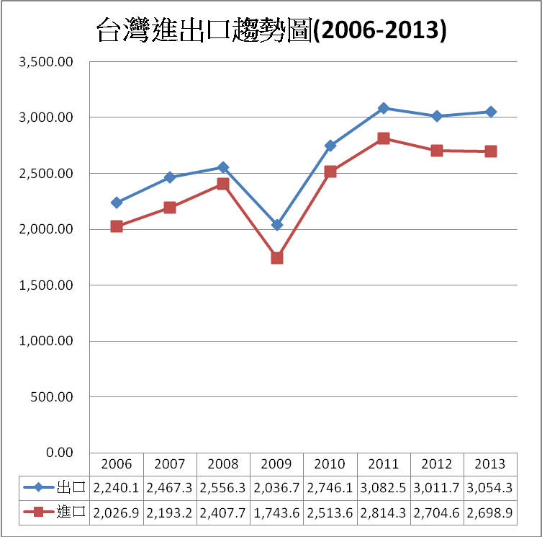

附表六、兩岸經貿情勢~中國大陸經貿統計表
年份 | 出口 |  | 進口
年份 | 金額(億美元) | 增減 % | 金額(億美元) | 增減 %
2006 | 9,691.80 | 27.20 | 7,916.10 | 20.00
2007 | 12,180.10 | 25.70 | 9,558.20 | 20.80
2008 | 14,285.50 | 17.20 | 11,330.90 | 18.50
2009 | 12,016.60 | -16.00 | 10,056.00 | -11.20
2010 | 15,779.30 | 31.30 | 13,948.30 | 38.70
2011 | 18,986.00 | 20.30 | 17,434.60 | 24.90
2012 | 20,489.30 | 7.90 | 18,178.30 | 4.30
2013 | 22,100.40 | 7.90 | 19,502.90 | 7.30
2014.1-4 | 6,797.80 | -2.30 | 6,445.40 | 1.40

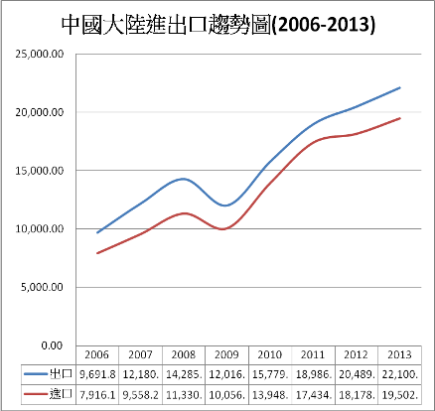

2.兩岸相互進出口統計
在兩岸經貿往來方面，於2009年金融海嘯衝擊大幅下挫後，2010年雖有快速反彈，但往後則受台資大陸企業移出中國大陸的影響，成長逐漸鈍化，另或許是台商在中國的產業聚落正逐漸形成，在加上陸資企業之興起，展望未來，似乎也是難以再有大幅成長之主因。由於台灣對大陸出口以設備，零組件及原材料為主，另從附表七之兩岸經貿統計表顯示，兩岸之製造業產能互補似乎已達到相當程度的飽和，同時由量轉質應是另一個啟動點，取而代之的可能是如前頁附表四之產業比重表所示，以提供當地內需之金融、保險及不動產業應為後續之主流。
附表七、兩岸經貿統計表 (2006年-2014年1-4月)
年份 | 台灣對大陸出口 |  | 台灣由大陸進口
年份 | 金額 (億美元) | 增減 % | 金額 (億美元) | 增減 %
2006 | 633.3 | 12.5 | 247.9 | 23.3
2007 | 742.5 | 17.2 | 280.1 | 13.1
2008 | 995.8 | -0.8 | 329.1 | 10.3
2009 | 837.0 | -15.9 | 256.3 | -22.1
2010 | 1,147.4 | 37.1 | 375.8 | 46.6
2011 | 1,240.5 | 8.1 | 452.8 | 20.5
2012 | 1,186.7 | -4.3 | 435.7 | -3.8
2013 | 1,212.3 | 2.2 | 442.5 | 1.6
2014.1-4 | 286.8 | 0.6 | 109.1 | 2.2
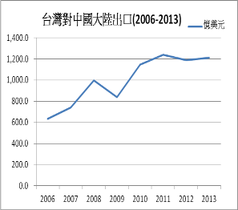
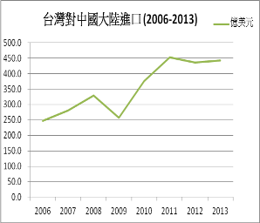
肆、本次論壇精華摘錄
一、廣州市目前正積極加快建設廣州國際金融城、廣州民間金融街、廣州金融創新服務區、南沙現代金融服務區等四大金融功能區，全力打造廣州碳排放權交易所、廣州股權交易中心、廣州金融資產交易中心等金融交易平台，爭取設立廣州期貨交易所等，以吸引更多金融機構總部和區域總部落戶廣州，並通過加速推動企業上市鼓勵發展汽車金融、航運金融等產業金融，提高金融服務的實體經濟能力。
二、台灣金融業登陸的時間比產業慢了許多，而廣州經濟腹地廣闊，實體產業發達，加上與世界金融中心香港比鄰而居，因而有很好的條件朝着區域金融中心的方向前進。過去受限於兩岸政策，如今中國政策上給予支持，目前台灣銀行業在珠三角已有華南銀行和玉山銀行開業，台灣銀行和台灣中國信托商業銀行已經獲得核准在廣州成立分支機構。彰化銀行也在積極籌備中。另外目前在廣東台商已達到25,000多家，投資金額超過530億美元，持續帶動台灣金融業登陸發展，期能就近提供台商最佳服務亦為兩岸所重視。
三、在過去20年來台商遭遇的最大困難是融資問題，廣東有超過25,000多家台商，因工資上漲、勞動力短缺等原因，使得廣東台商面臨著轉型升級的需求，包括從製造業轉型服務業和從外銷轉型內銷，如未來粵台兩地的金融業合作有更多發展，可進一步促進粵台企業轉型升級，為今後兩地的金融交流及其他合作發展做出貢獻。
四、本次參與金融論壇適逢第三屆中國(廣州)國際金融交易博覽會(GZIFE) (下稱”金交會”)，由於機會難得，主辦單位特別安排與會參訪，並出席博覽會啟動儀式，以下摘要介紹中國(廣州)國際金融交易博覽會：
(一) 會議名稱：第三屆中國(廣州)國際金融交易博覽會
(二) 會展展期：自2014年6月20日起至22日止，共三日
(三) 主辦單位：中國銀行業協會、中國證券業協會、中國期貨業協會、中國證券投資基金業協會、中國保險行業協會、中國支付清算協會、中國信託業協會、中國上市公司協會、中國財務公司協會、中國人民銀行廣州分行、中國銀行業監督管理委員會廣東監管局、中國證券監督管理委員會廣東監管局、廣東省人民政府金融工作辦公室、廣州市人民政府金融工作辦公室等
(四) 承辦單位：廣州金交會投資管理有限公司
(五) 會展地點：廣州中國進出口商品交易會展館
(六) 會議主題：金融改革，興業惠民
(七) 辦會宗旨：規模化、高端化、國際化、市場化
(八) 指導方針：大力發展國際金融、產業金融、科技金融、農村金融和民生金融
(九) 過去榮譽：2013年榮獲”年度十大最具發展潛力展會”
2013年榮獲”優秀品牌展會獎”
(十) 會議特色：本屆金交會將再次設立”台灣金融”專館，構思獨特，融通兩岸，成為廣州各界瞭解台灣金融的重要窗口和平台。
(十一)會展目的：1.成果展示 2.改革宣講 3.知識普及 4.學術交流
5.產業對接 6.產品推銷 7.設備展銷 8.人才招聘
五、兩岸互設金融機構情形
台資銀行對台商的背景及信用狀況較為熟悉，因此台資銀行對於在陸台商，尤以中小企業提供資金，將可發揮不小作用，以彌補在中國大陸無法順利取得資金之困難。就對中國大陸投資比重而言，長三角站了近60%，因此上海即成為金融業投資的首選，目前一銀，台銀，中國信託，國泰世華，土銀及台企銀等六家銀行已在上海設立分行，華銀亦申設中，另彰銀則是最早進入大上海地區昆山的銀行，預期未將有更多的金融機構在此設點營業，除延伸我國金融產業市場外，並可服務廣大的大陸台商。
伍、心得與建議
一、本屆穗台金融論壇討論之兩大主軸為(一) 發展廣州成為區域金融中心之前景與商機 (二)穗台金融業合作之新模式與商機等，藉由兩岸金融學者專家共同參與及交流討論，有助於增進兩岸金融認識與合作。
二、經過多年發展，廣州已經成為中國五大國家中心城市和區域金融中心 之一。近年來穗台兩地金融交流與合作不斷升溫，廣州國家中心城市 建設和區域金融中心建設的不斷推進，正吸引越來越多的台資金融機 構加速搶灘登陸，珠江三角洲基礎建設完備，未來經濟發展潛力十足。
三、大陸與台灣優勢互補，在許多產業包括金融業等都有廣闊的合作空 間。透過此次論壇，將使廣東及台灣兩地金融界更加了解彼此，如此將有助於進一步推動兩地經貿合作。
四、本次穗台金融論壇第二天下午原本係參觀廣州銀行行程，後來未知何故改為參觀農村建設，一行人由廣州直接驅車前往增城品嘗荔枝，此乃盛產荔枝之地，惟果肉仍不及台灣香甜；另據報導2001年及2002年曾各拍賣一顆「西園挂綠」荔枝，價格分別為人民幣5.5萬元及55.5萬元而引起全世界的關注；於此遙想唐詩「長安回望繡城堆，山頂千門次第開。一騎紅塵妃子笑，無人知是荔枝來。」，讓人不勝唏噓。前往增城沿途有大量建設正在進行，農村水泥房亦逐漸密集，可見農村生活應在逐步改善中。
五、本次與會真正交流時間雖不及一天，但由於有國內金融業及台商的參 與，透過意見溝通，將有助於本行未來擬訂輸出保險業務發展策略之參考。

陸、附件-行腳留影

廣州市人民政府副秘書長 刁愛林致辭 前海基會副董事長 高孔廉致辭
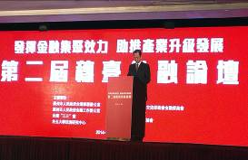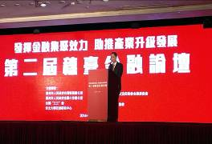

引言人 金融研訓院董事長 許嘉棟先生 中研院院士 胡勝正先生專題演講
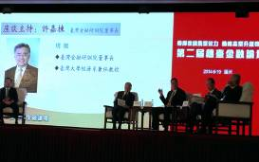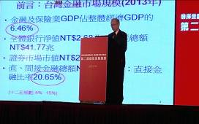

與高孔廉先生 前海基會副董事長
陳戰勝先生 兆豐商銀獨立董事
吳正慶先生 台灣票劵公會理事長
鄺偉斐先生 廣州台辦副主任
職於會場 回應 並簡介輸銀及兩岸經貿 陳榮備先生 兆邦金融集團董事長等合影
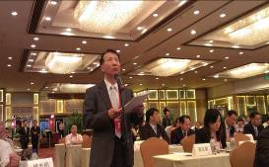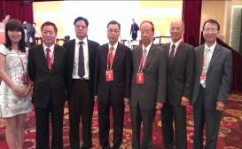

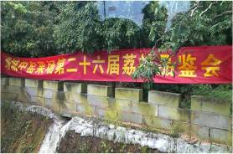
參觀增城 荔枝農園
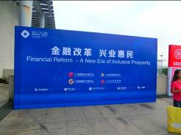
「一騎紅塵妃子笑，無人知是荔枝來」 第三屆中國(廣州)金交會主題看板

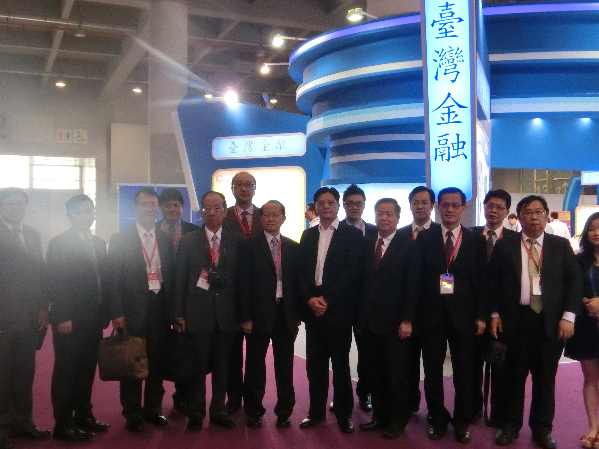
第三屆中國(廣州)金交會啟動儀式會場 第三屆中國(廣州)金交會台灣館前合影
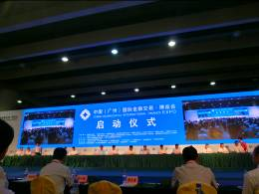

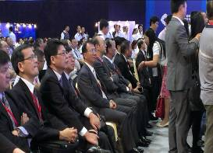
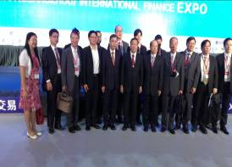
第三屆中國(廣州)金交會啟動儀式會場 第三屆中國(廣州)金交會會場合影

